Розрахунок викиду пилу при подрібненні гірничої маси

Для розрахунку викидів пилу, який виділяється при подрібненні гірничої маси скористаємося формулою:

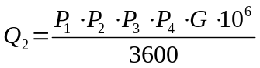, г/с
Розрахунок викидів пилу
Дробарка | Викиди пилу Q, г/с | Річні викиди пилу М, т/рік
СМД-118 | 0,3 | 5,39
Nordberg HP 800 | 0,1 | 1,79

Залежність інтенсивності пиловиділення від продуктивності для щокової дробарки СМД -118
Продуктивність дробарки, т/год | Інтенсивність пиловиділення, г/с
320 | 0,3
350 | 0,32
380 | 0,35
410 | 0,38
440 | 0,41
470 | 0,44
500 | 0,47
530 | 0,5
560 | 0,53
590 | 0,56

Залежність інтенсивності пиловиділення від продуктивності для конусної дробарки Nordberg HP 800

Продуктивність дробарки, т/год | Інтенсивність пиловиділення, г/с
400 | 0,1
430 | 0,107
460 | 0,115
490 | 0,122
520 | 0,129
550 | 0,137
580 | 0,144
610 | 0,152
640 | 0,159
670 | 0,167

По наведеним вище розрахункам будуємо відповідні графіки:

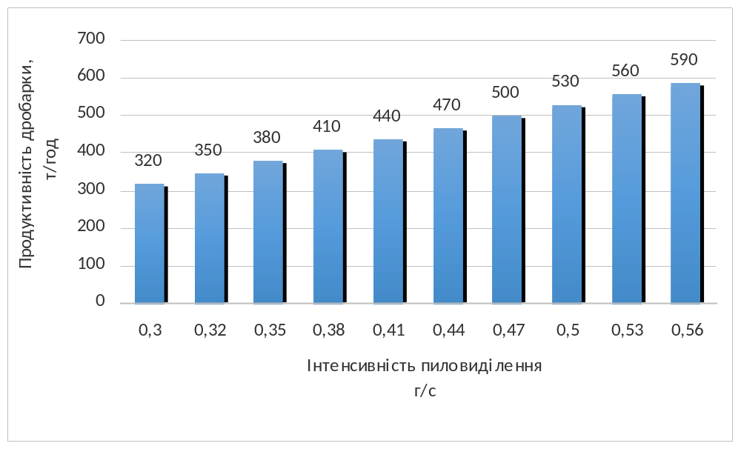
Динаміка залежності пиловиділення від продуктивності щокової дробарки
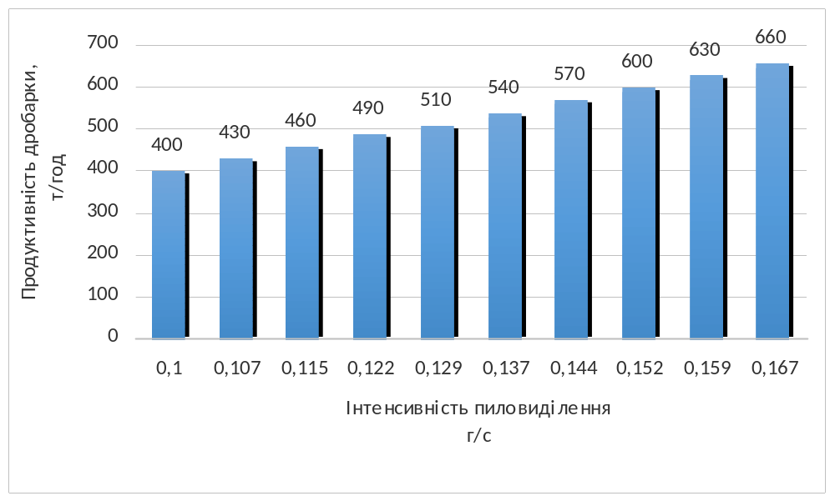
Динаміка залежності пиловиділення від продуктивності конусної дробарки Nordberg HP 800

